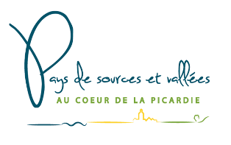
Organigramme

Animateur(ice) Pays | Missions  - Suivi des actions tourisme du territoire  - Administration générale et animation du Pays  - Encadrement de l'équipe  - Pilotage des programmes "Contrat Global pour l'Eau"  - Suivi des actions du Conseil de Développement | Contact  En cous de recrutement

Gestionnaire financière et administrative | Animatrice LEADER | Assistante Pays
Missions  - Gestion financière du programme LEADER  - Suivi et gestion des subventions FRAPP  - Suivi et gestion des conventions du Pays | Missions  - Pilotage des programmes : LEADER, et contractualisation régionale  - Accompagnement auprès des porteurs de projets  - Instruction des dossiers  - Suivi des évaluations du programme | Missions  - Standard du Pays  - Suivi administratif de l’association Organisation des réunions et déplacements  - Réalisation et mise en forme de travaux bureautique  - Suivi des projets et activités de l’équipe du Pays
Contact  Zora HARIOUAT  03 44 43 19 84  zora.hariouat@sourcesetvallees.fr | Contact  Alice LE TALLEC  03 44 43 19 83  alice.letallec@sourcesetvallees.fr | Contact  Hinde MARZOUK  03 44 43 19 80  hinde.marzouk@sourcesetvallees.fr / courrier@sourcesetvallees.fr

